Variable dan Tipe Data

Definisi Variable dan Tipe Data
Variabel adalah label nama yang kita berikan pada sebuah alamat memori yang digunakan untuk menyimpan dan mengakses data. Variabel memungkinkan kita untuk menggunakan memori tanpa perlu satu per satu mengingat alamatnya, untuk membuat sebuah variabel kita perlu untuk memilih tipe data terlebih dahulu. Data yang dapat disimpan sangat beragam seperti bilang bulan, desimal , dan sebagainya. Untuk menggunakan variable kita perlu terlebih dahulu mendeklarasikannya.
Aturan Penamaan Variabel
Sebenarnya tidak ada cara pasti untuk menamai sebuah tabel, tapi ada sebuah best practice yang bisa digunakan yaitu:
- Sebuah variabel hanya boleh menggunakan huruf,angka dan underscores.
- Variabel harus dimulai dengan huruf.
- Variabel tidak boleh mengandung spasi.
- Nama variabel harus bersifat unik
Contoh Deklarasi Variabel

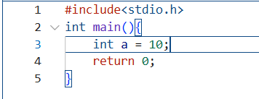
Pada kode diatas kita membuat sebuah variabel bertipe data integer(bilangann bulat) dengan nilai 10.

Contoh Mengakses Variabel
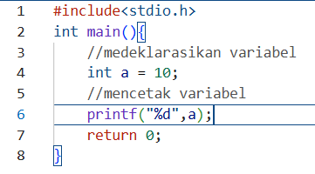
Untuk mengakses nilai variabel kita menggunakan specifier “%d” untuk menampilkan nilai integer(bilangan bulat) dengan fungsi printf.
Contoh Merubah Nilai Variabel
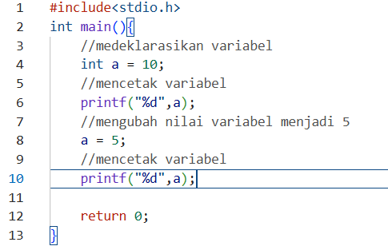
Dengan mendeklarasikan ulang variabel dengan nilai baru kita dapat mengubah nilai yang ada di dalamnya.

Cara Melakukan Operasi dengan Variabel
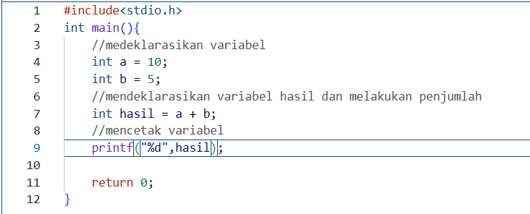
Dengan menggunakan simbol operasi (+,-,*,/) kita bisa merubah nilai dari suatu variabel dan menyimpanya pada variabel lain.
Tabel Tipe Data
Tipe Data | Kata Kunci | Ukuran Umum (Byte) | Rentang Nilai (Range) | Format Specifier
Integer | int | 2 atau 4 | -2,147,483,648 s/d 2,147,483,647 | %d atau %i
Character | char | 1 | -128 s/d 127 (atau ASCII 0-255) | %c
Floating Point | float | 4 | 1.2E-38 s/d 3.4E+38 (6 desimal) | %f
Double Precision | double | 8 | 2.3E-308 s/d 1.7E+308 (15 desimal) | %lf
Void | void | - | Tidak memiliki nilai (kosong) | -

Latihan
Program Melakukan Input Dan Menampilkan Atribut Praktikan Dengan Variabel
Tujuan:
Membuat program sederhana menggunakan bahasa C yang dapat menginput dan
menampilkan data diri praktikan.
Deskripsi Latihan:
Buatlah program dengan mengikuti pseudocode berikut.
DEKLARASI:
nama: string (larik karakter)
npm: string (larik karakter atau integer panjang)
kelas: string/char
jurusan: string
DESKRIPSI:
Mulai
Tulis "--- Form Data Diri Praktikan ---"
Tulis "Masukkan Nama Lengkap: "
Baca nama
Tulis "Masukkan NPM: "
Baca npm
Tulis "Masukkan Kelas: "
Baca kelas
Tulis "Masukkan Jurusan: "
Baca jurusan
Tulis "-------------------------------"
Tulis "Data Berhasil Disimpan:"
Tulis "Nama : " + nama
Tulis "NPM : " + npm
Tulis "Kelas : " + kelas
Tulis "Jurusan : " + jurusan
Selesai

